* 1. **Бизнес-требования**

1.1.1. Описание автоматизируемых бизнес-процессов

Клиентское приложение покупателя:

|  |  |  |  |  |
| --- | --- | --- | --- | --- |
| ***Процесс*** | ***Вход*** | ***Правила и процедуры*** | ***Выход*** | ***Оборудование, ПО, персонал*** |
| Регистрация пользователя | Информация о пользователе | Регистрация пользователя с проверкой правильности заполнения шаблона учётной записи. Сбор информации о клиенте. Добавление данных в базу. | Новый личный кабинет. Обновлённая база данных. Обновлённый журнал клиентских событий. | Компьютер, информационная система, Сеть, пользователь, администратор системы |
| Вход в личный кабинет | Электронная почта, пароль | Проверка адреса электронной почты и пароля.  Если проверка пройдена – авторизация успешная, если нет – повторная авторизация или восстановление пароля. Восстановление пароля: подтверждение адреса электронной почты. Если адрес подтвержден – создание нового пароля с последующим обновлением базы данных, если не подтверждён – повторное восстановление личного кабинета или отклонение операции. | Успешная/неуспешная авторизация. Обновлённый журнал клиентских событий (при наличии проблем). Восстановленный/невосстановленный личный кабинет. Обновлённая база данных. | Компьютер, информационная система, Сеть, пользователь |
| Поиск товаров | Данные из поисковой строки | Поисковая панель позволяет клиентам производить поиск с помощью текстового или голосового ввода, артикула, QR-кода или фотографий). Обработка запроса и показ результатов. Просмотр страниц с товарами и персональными предложениями. Возможность сортировать товары и устанавливать фильтр на их просмотр. Увеличение количества просмотров страницы и определённого запроса. Фиксация событий в журнале клиентских событий. | Отображение информации о товарах... Обновлённый журнал системных событий (при возникновении проблем). | Компьютер (или девайс), информационная система, Сеть, пользователь |
| Формирование Корзины | Выбранные товары | Обновление пользовательской корзины. Клиенту предоставляется возможность редактировать корзину и оформлять заказ. | Корзина показывает список добавленных продуктов, их количество и общую сумму. | Компьютер, информационная система, Сеть, пользователь |
| Оформление заказа | Данные для заказа (список товаров, адрес, платёжная информация) | Заполнение шаблона заказа. Пользователь может изменить адрес и способ доставки, платежную систему и способ оплаты. Согласие с правилами заказа. Подтверждение заказа. | Заказ оформлен. Обновлённый журнал клиентских событий. | Компьютер, информационная система, Сеть, пользователь, администратор продаж, |
| Редактирование личной информации | Данные личного кабинета | Пользователь имеет возможность управлять своей учетной записью, редактируя личную информацию, меняя пароли и просматривая историю заказов. В доступе у клиента разделы с адресами доставки, платёжные реквизиты, пользовательские настройки. | Редактированный личный кабинет. | Компьютер, информационная система, Сеть, пользователь |
| Уведомление о статусе заказа | Изменённый статус заказа | По окончании всех этапов клиент получает уведомление о готовности к выдаче. | Получение уведомления о статусе заказе | Компьютер, информационная система, Сеть, пользователь, администратор продаж, электронная почта |
| Обращение, вопрос по товару, отзыв | Описание проблемы, вопроса или отзыв клиента | Пользователь заполняет поле для обращения (проблемы) с помощью, вопроса по товару, отзыва с возможностью тестового или голосового ввода и добавления фотографий. | Отправленное обращение, вопрос или отзыв | Компьютер, информационная система, Сеть, пользователь |
| Возврат товаров через личный кабинет | Данные для возврата (товар, причина возврата, фото) с указанием количества и общей суммы | Пользователь заполняет и отправляет шаблон возврата сам или автоматически при помощи артикула (QR-кода). Система проверяет правильность заполнения и подтверждает/не подтверждает возврат. | Возврат оформлен/не оформлен. Обновлённый журнал клиентских и системных событий (при возникновении проблем). | Компьютер, информационная система, Сеть, пользователь |

Клиентское приложение администратора (включая подсистемы журналирования клиентских и системных событий, хранилища данных, мониторинга работы составных частей системы, предоставления прав доступа):

|  |  |  |  |  |
| --- | --- | --- | --- | --- |
| ***Процесс*** | ***Вход*** | ***Правила и процедуры*** | ***Выход*** | ***Оборудование, ПО, персонал*** |
| Управление заказами | Данные заказов (список товаров с указанием размера и цены, общее количество товаров и сумма, статус, информация о складах, сборке, продавце и доставке) | Администратор продаж может просматривать заказы, отслеживать списки возвратов. Система обрабатывает заказы, выполняет рассылку складам, продавцам и курьерским компаниям, изменяет статусы после подтверждения (продавцов, складом, доставкой) и уведомляет об этом клиента, вносит в базу данных информацию о заказах (статус, характеристики) | Обновлённая база данных. Обновлённая база данных клиентских и системных событий (при внесении изменении) | Компьютер, информационная система, Сеть, администратор |
| Управление товарами и скидками | Данные о товарах (подборное описание товара, фотографии, отзывы, цена со скидкой и без скидки, характеристики, производитель) | Администратор продаж может просматривать и редактировать товары, редактировать скидочные предложения. Система составляет статистику продаж и поведения покупателей и на основе результатов прогнозирует скидочные предложения и публикует формирует для каждого личного кабинета. Новые товары вносятся в базу данных | Обновлённая база данных. Обновлённая база данных системных событий (при возникновении проблем) | Компьютер, информационная система, Сеть, администратор продаж, продавец |
| Управление хранилищем данных | Большая база данных | У администратора есть возможность просматривать и вносить изменения в базу данных. В базу данных входят: информация по клиентам и страдникам интернет-магазина, по товарам и скидочным предложениям, отчёты, данные заказов и возвратов, фиксированный документооборот, дополнительная информация для развития интернет-магазина (показатели эффективности, статистика продаж и поведение покупателей) | Обновлённая база данных. Обновлённая база данных системных событий (при возникновении проблем) | Компьютер, информационная система, Сеть, администратор (продаж, системы, по работе с клиентами, технический специалист) |
| Формирование отчётов | Данные для отчёта из базы данных (коэффициенты эффективности работы интернет-магазина) | Администратор может создавать графики тенденций работы магазина за определённый период времени.  Система собирает информацию, формирует шаблонные отчёты и статистики, добавляет отчёты в базу данных | Обновлённая база данных. Обновлённая база данных системных событий (при возникновении проблем) | Обновлённая база данных. Обновлённая база данных системных событий (при возникновении проблем) |
| Управление контентом | Материал для размещения в интернет-магазине (фото, информация, ссылки) | Администратор системы может изменять представление информации интернет-магазина (создание/редактирование страниц, меню, управление фотографиями управление баннерами, всплывающими окнами и другими элементами). Система фиксирует изменения и оптимизирует поисковые системы, новый контент заносится в базу данных | Обновлённая база данных. Обновлённая база данных системных событий (при возникновении проблем). Новый материал в интернет-магазине | Компьютер, информационная система, Сеть, администратор системы, технический специалист |
| Управление журналами клиентских и системных событий | Данные для фиксации | Система вносит необходимые данные в журнал (технические сбои и проблемы, нарушения работы личных кабинетов, перезагрузки системы, внесение большого количества изменений, подозрительные действия, настройки рабочих процессов). Администратор системы может просматривать журналы, вносить дополнения и редактировать события. | Обновлённая база данных клиентских и системных событий (при внесении изменений) | Компьютер, информационная система, Сеть, администратор системы, технический специалист |
| Управление правами доступа и ролями | Данные о пользователях | Администратор системы имеет возможность создавать/редактировать учётные записи, назначать роли и разрешения для разных пользователей, управлять группами и командами внутри организации. Система фиксирует все разрешения и запреты на доступ в базе данных. | Назначенные новые роли, предоставленный доступ. Обновлённая база данных. Обновлённая база данных системных событий (при возникновении проблем). | Компьютер, информационная система, Сеть, администратор системы, технический специалист |
| Управление клиентами | Клиентская база данных | Администратор по работе с клиентами имеет доступ на создание, редактирование и удаление учетных записей клиентов, просмотр истории заказов и другой информации о клиентах. Система работает над отправкой уведомлений и рассылок клиентам, управлением подписками и списками рассылок, над автоматическими шаблонными ответами пользователю, над подключением ассистента с искусственным интеллектом. | Обновлённая база данных. Обновлённая база данных системных событий (при возникновении проблем). Изменения учётных записей клиентов | Компьютер, информационная система, Сеть, администратор по работе с клиентами |
| Поддержка клиента | Новые обращения (описания проблем), вопросы, отзывы | Администратор по работе с клиентами может управлять чатом, подключать ассистента с искусственным интеллектом, создавать/редактировать шаблоны ответов на вопросы и отзывы клиентов. Система проверяет правильность оформления ответов, вносит в базу обращения и вопросы для статистики | Обновлённая база данных клиентских и системных событий (при возникновении проблем). Ответы на обращения, вопросы и отзывы | Компьютер, информационная система, Сеть, администратор по работе с клиентами |
| Уведомления клиентов | Изменённый статус заказа, рекламные предложения | Администратор по работе с клиентами может создавать/редактировать шаблоны уведомлений, отправлять их клиентам. По окончании всех этапов заказа клиент получает уведомление о готовности к выдаче. Система фиксирует все этапы заказа и отправляет уведомления в личный кабинет/на электронную почту клиента. | Полученные уведомления. Обновлённая база данных клиентских и системных событий (при внесении изменений) | Компьютер, информационная система, Сеть, администратор по работе с клиентами, клиенты |
| Управление составными частями системы | Элементы подсистем и системы | Технический специалист может просматривать работу отдельных частей системы, проводить тестирования компонентов и редактировать элементы систем. Система фиксирует изменения в базе. | Обновлённая база данных системных событий (при внесении изменений) | Компьютер, информационная система, Сеть, администратор технической работы (технический специалист) |
| Обработка заявок о технических проблемах | Данные заявки (проблема, часть системы, дата и время) | Технический специалист может управлять заявками о технических проблемах, имеет доступ ко всем частям информационной системы. Система вносит данные в журнал системных событий. | Исполненные заявки. Обновлённая база данных системных событий (при внесении изменений) | Компьютер, информационная система, Сеть, администратор технической работе (технический специалист) |

1.1.2. Описание бизнес-требований (в формате UserStory)

Бизнес-требования формируются как со стороны покупателя, так и со стороны администратора системы, продаж и по работе с клиентами. Сюда включаются все внутренние подсистемы, с которыми взаимодействуют приложения. Для представления бизнес-требований использует формат User Story покупателя и администратора.

Покупатель:

User Story 1: как покупатель, я хочу иметь возможность быстро найти нужный мне товар, используя поисковую строку с возможностью найти товар с помощью текста, фото, голоса, артикула или QR-кода, чтобы сэкономить время и найти то, что мне нужно.

Критерии приёмки: приложение даёт возможность найти товар с помощью текстового или голосового ввода, по фотографии, артикулу или QR-коду; приложение показывает подборки запросов при вводе текста в поисковую строку; пользователь может найти товар, выбрав до 5 фотографий.

User Story 2: как покупатель, я хочу иметь возможность просматривать подробную информацию о товаре, включая описание, характеристики, отзывы, фотографии и похожие товары, чтобы принять обоснованное решение о покупке.

Критерии приёмки: приложение предоставляет качественные фотографии товара (не менее 2); приложение даёт возможность просмотреть подробную информацию о товаре (определение, производитель, состав/материал, цена со скидкой/ без скидки с выбором валюты, таблица размеров, размеры, цвет, бренд, способ применения/инструкции, срок хранения, информация о доставке); покупатель может увидеть, сколько человек купили этот товар, отзывы с фотографиями и дату добавления товара в магазин.

User Story 3: как покупатель, я хочу иметь возможность добавлять товары в корзину и просматривать содержимое корзины перед оформлением заказа, чтобы убедиться, что я выбрал все необходимые товары.

Критерии приёмки: пользователь может редактировать корзину, добавляя и удаляя товары; пользователь может выбрать определённые товары для оформления заказа.

User Story 4: как покупатель, я хочу иметь возможность оформить заказ, выбрав удобный для меня способ доставки и оплаты, чтобы получить товар в нужное время и с использованием предпочитаемой платежной системы.

Критерии приёмки: пользователь может выбирать адрес пункт выдачи или курьерскую доставку; пользователь может выбрать платёжную систему, которой пользовался ранее или добавить новую с последующим сохранением (по желанию); приложение даёт возможность выбора оплаты (сразу, после получения).

User Story 5: как покупатель, я хочу иметь возможность отслеживать статус моего заказа в приложении, чтобы знать, когда я получу свой товар.

Критерии приёмки: пользователь может посмотреть статус заказа в любое время; приложение отправляет уведомления об изменении статуса заказа в личный кабинет; приложение позволяет отслеживать статус заказа.

User Story 6: как покупатель, я хочу иметь возможность обратиться к службе поддержки с вопросами и проблемами в печатном виде или голосовым сообщением, чтобы получить быстрое и квалифицированное решение моих вопросов.

Критерии приёмки: пользователь может задать вопрос, описать свою проблему в чате поддержки с помощью текстового или голосового ввода; приложение позволяет просмотреть ответы на частозадаваемые вопросы; приложение отвечает на обращения с помощью шаблонов и с использованием искусственного интеллекта, распознавания речи.

User Story 7: Как покупатель, я хочу установить свой код для входа в приложение, чтобы быстро и безопасно заходить в личный кабинет.

Критерии приёмки: приложение позволяет установить персональный код/face-id/отпечаток пальца для входа в приложение без повторного вводов логина и пароля; пользователь может выбрать способ удобный входа в приложение.

User Story 8: как покупатель, я хочу иметь возможность редактировать информацию в личном кабинете, она была актуальна и рекомендации были по моим характеристикам.

Критерии приёмки: приложение редактировать личную информацию в приложении; пользователь может изменять информацию в разделах и сам список разделов, полагаясь на интересы.

User Story 9: как покупатель, я хочу получать уведомления по электронной почте и из приложения о доставленном заказе, чтобы быть осведомлённым при изменении статуса заказа.

Критерии приёмки: приложение отправляет уведомления на устройство и по электронной почте; пользователь может настроить способ получения уведомлений и их характер (статус заказа, реклама, скидки).

User Story 10: как покупатель, я хочу иметь возможность оформлять возврат товара самостоятельно, чтобы в случае несоответствия сдать товар обратно и вернуть деньги.

Критерии приёмки: приложение имеет функцию возврата товара в личном кабинете; пользователь может вернуть заказ, заполнив шаблон возврата с указаниями информации о товаре, причины возврата и фотографий.

Администратор продаж/системы/работы с клиентами/технической работы:

User Story 11: как администратор продаж интернет-магазина, я хочу иметь возможность легко управлять ассортиментом товаров и скидками, добавлять новые позиции и удалять те, которые больше не продаются, чтобы поддерживать актуальность информации в приложении.

Критерии приёмки: администратор может добавлять/изменять/удалять информацию о товаре, изменяя шаблон тестовым или голосовым вводом; приложение позволяет просмотреть зарегистрировать свой товар по артикулу и QR-коду; администратор может отслеживать тенденцию скидок с помощью автоматических расчётов для выгодных предложений; приложение позволяет создавать/редактировать/закреплять нужные графики и шаблоны для анализа рекламных предложений.

User Story 12: как администратор по работе с клиентами, я хочу иметь возможность автоматического ответа на вопросы о товаре, чтобы увеличить скорость ответа на вопрос покупателя.

Критерии приёмки: приложение позволяет продавцу подключать ассистента с искусственным интеллектом к формированию ответов на вопрос; администратор может воспользоваться ассистентом с искусственным интеллектом для ответа на вопрос о товарах; администратор может сам выбрать товары, к которым подключить ассистента с искусственными интеллектом.

User Story 13: как администратор интернет-магазина, я хочу иметь возможность управлять клиентами, заказами и уведомлениями, чтобы отслеживать все обработки и вовремя выполнять необходимые действия.

Критерии приёмки: администратор продаж может просматривать заказы, отслеживать списки возвратов, изменять данные в базе заказов; администратор по работе с клиентами может создавать/редактировать шаблоны уведомлений, отправлять их клиентам; администратор по работе с клиентами имеет доступ на создание, редактирование и удаление учетных записей клиентов, просмотр истории заказов и другой информации о клиентах; администратор продаж имеет возможность вести документооборот по продажам в электронном виде и управлять базой данный; система в приложении обрабатывает заказы, выполняет рассылку складам, продавцам и курьерским компаниям, изменяет статусы после подтверждения (продавцов, складом, доставкой) и уведомляет об этом клиента.

User Story 14: как администратор системы, я хочу иметь возможность ставить разрешения и ограничения действий в приложении, чтобы регулировать права доступа между пользователями и работниками интернет-магазина

Критерии приёмки: администратор системы может создавать/редактировать учётные записи, назначать роли и разрешения для разных пользователей, управлять группами и командами внутри организации.

User Story 15: как администратор системы, я хочу редактировать журнал событий системы, чтобы исправлять неточности и своевременно устранять неполадки.

Критерии приёмки: администратор системы может просматривать журналы, вносить дополнения и редактировать события; приложение позволяет отслеживать системные события (технические сбои и проблемы, нарушения работы личных кабинетов, перезагрузки системы, внесение большого количества изменений, подозрительные действия, настройки рабочих процессов).

User Story 16: как администратор технической работы, я хочу иметь доступ ко всем частям системы, чтобы вовремя устранять проблемы.

Критерии приёмки: администратор по технической работе получает заявки с информацией о проблеме; администратор по технической работе может вносить изменения в функционирование системы и проводить тестирования изменений без проблем для интернет-магазина; приложение предоставляет доступ к изменению кода частей системы и к управлению работой системы.

1.1.3. Описание типовых верхнеуровневых сценариев использования средств из состава магазина

Используя приложение, клиент выполняет ряд типовых действий для достижения цели. На диаграмме представлены основные сценарии использования функций интернет-магазина.

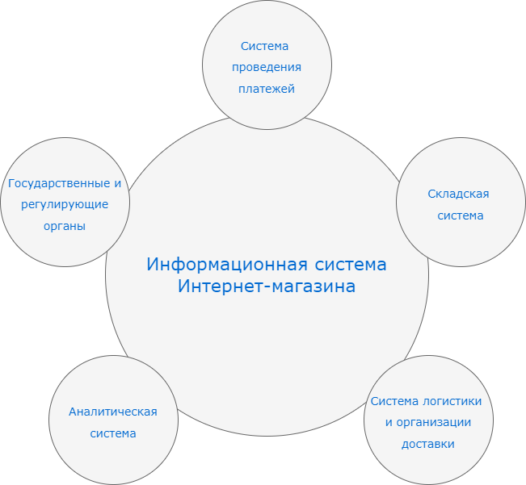

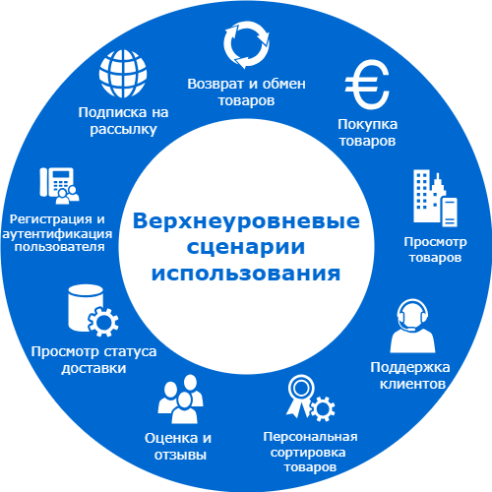

1. Регистрация пользователя:

- Пользователь заходит на сайт и видит кнопку «Регистрация». Он вводит свои данные (имя, адрес электронной почты, пароль) и подтверждает регистрацию.

- Администратор по работе с клиентами видит список зарегистрированных пользователей и информацию о них. Он может управлять клиентами и группами.

- Администратор системы может отслеживать записи проблем регистрации, которые фиксирует система в журнале событий.

2. Вход пользователя:

- Пользователь заходит в приложение и видит кнопку «Вход». Он вводит свои учетные данные (адрес электронной почты, пароль) или пользуется камерой и QR-кодом и входит в систему.

- Пользователь нажимает/не нажимает на флаговую кнопку «Сохранить данные для повторного входа» (вход будет осуществляться по персональному коду/face-id/отпечатку пальца, который пользователь установит в настройках).

- Администратор системы может отслеживать записи проблем аутентификации пользователя, которые фиксирует система в журнале событий.

3. Просмотр товаров:

- Пользователь заходит на главную страницу интернет-магазина и видит список товаров, рекомендуемых магазином, поисковую строку, ссылку на каталог с разделами, ссылку на личный кабинет с разделами, кнопку «Настройки». Он может просматривать товары по категориям, используя фильтры, сортировку или поисковую строку.

- Пользователь нажимает на товар, чтобы увидеть подробную информацию о нем, включая описание, характеристику (цвет, размер, производитель), цену, фотографии, отзывы и возможность отсортировать товар в Корзину, Избранное, Лист ожидания.

- Администратор продаж может видеть количество просмотров страницы товара.

4. Персональная сортировка товаров:

- Пользователь может добавить/удалить товар в Избранное, в корзину или Лист ожидания (если товар отсутствует).

5. Возврат и обмен товаров:

- Пользователь заходит в свой аккаунт и видит историю заказов. Он может запросить возврат или обмен товара из любого заказа, если товар был получен в неисправном состоянии или не подошел по каким-либо причинам.

6. Оценка и отзывы:

- Пользователь после получения товара может оценить его и оставить отзыв, чтобы помочь другим пользователям принять решение о покупке.

7. Поддержка клиентов:

- Пользователь может задать вопрос в чате поддержки (обращение), если у него возникли вопросы или проблемы с заказом.

- Администратор по работе с клиентами может управлять чатом, подключать ассистента с искусственным интеллектом, создавать/редактировать шаблоны ответов на вопросы и отзывы клиентов.

8. Получение уведомлений:

- Пользователь может выбрать нужные рассылки уведомлений, чтобы получать информацию о статусе заказа, новых товарах, скидках, акциях и других новостях магазина.

- Администратор по работе с клиентами отслеживает своевременную отправку уведомлений интернет-магазина.

9. Просмотр статуса заказа:

- Пользователь может просматривать статус заказа в разделе «Заказы» в любое время.

1.1.4. Описание GUI веб-приложения, включая Mockup-макеты пользовательских интерфейсов (формат drawio)

Для создания модели GUI веб-приложения для интернет-магазина были использованы инструменты Draw.io. Вот примеры нескольких типов пользовательских интерфейсов для интернет-магазина.

Для покупателя:

1. Главная страница: хедер - название интернет-магазина, кнопки перехода на Главную страницу, в Избранное, в Корзину, личный кабинет (User), на страницу поиска (лупа), в лист уведомлений (колокольчик); отображение рекламных баннеров и предложений с возможностью пролистывания; общий каталог с разделами; персональные рекомендации и скидка с возможностью сортировать и фильтровать товары; вводная информация по товарам (фото, название, цена со скидкой/без скидки; кнопки добавления в Избранное (сердце), «В Корзину»; кнопка отправки ссылки на товар/копирования артикула, футер - отображение ссылки «О нас» (информация об интернет-магазине), «На работу» (вакансии), «Социальные сети» (интеграции), «Поделиться ссылкой» (стрелочка).

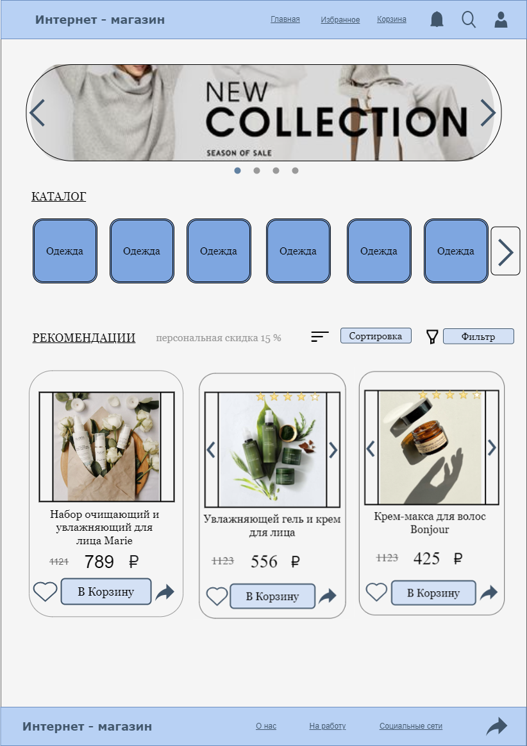

2. Страница товара: хедер (см. п. 1), кнопка «Назад» с указанием пути переходов (URL); отображение фотографий товара, названия, возможность выбора характеристик (например, цвет, объём, размер); отображение описания товара, основных характеристик, кнопки «Все характеристики» для просмотра дополнений (подробный состав, производитель, размеры товара/упаковки, продавец и т.п.), сроков доставки, цены со скидкой/без скидки, отзывов, вопросов (частозадаваемых) и их общее количество с возможностью перехода ко всем вопросам, кнопки добавления в Избранное, в Корзину и кнопки отправки товара/копирования артикула; возможность просмотра рекомендаций (похожих товаров) с указанием скидки и с возможностью сортировки и фильтрации товаров; футер (см. п. 1). 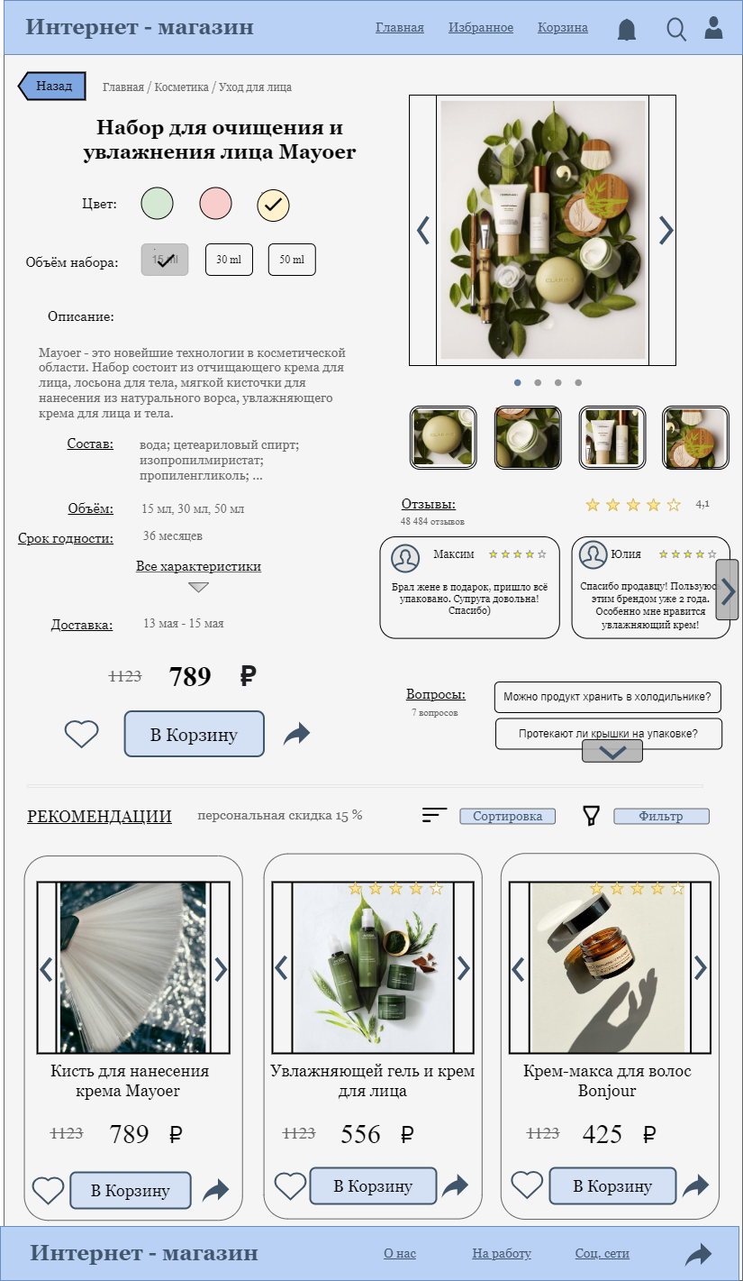

3. Корзина товаров: хедер; кнопка «Назад» с указанием пути переходов (URL); отображение списка добавленных товаров с их количеством и ценой (+ фото, название, выбранные характеристики); возможность изменения количества товаров, добавления в Избранное или удаления их из корзины; кнопка «Вид» с возможностью изменения представления иконок товаров; кнопка "Оформить заказ" с указанием итогового количества товаров и стоимости со скидкой/без скидки; возможность выбора определённого количества товаров; футер. 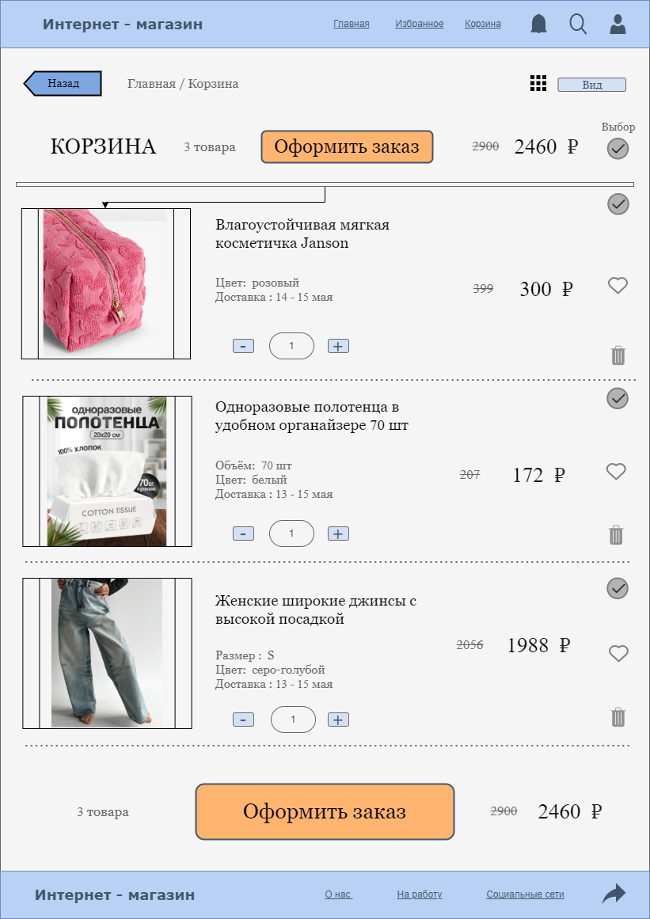

4. Личный кабинет (Приложение № 6): хедер; кнопка «Назад» с указанием пути переходов (URL); отображение блока с фото, именем, телефоном и адресом электронной почты и разделами («Скидки и предложения», «Заказы», «Оплата и чеки», «Избранное», «Лист ожидания», «Чат поддержки», «Возврат и обмен», «Настройки»); возможность просмотра и редактирования личной информации; отображение блока с адресом доставки, персональной скидкой и максимальной суммой заказа для оформления без предварительной оплаты; блок с отображением статуса актуального заказа (или первого заказа, если их несколько); блок с последними добавлениями в Корзину (если она пуста – отображение Избранного); футер.

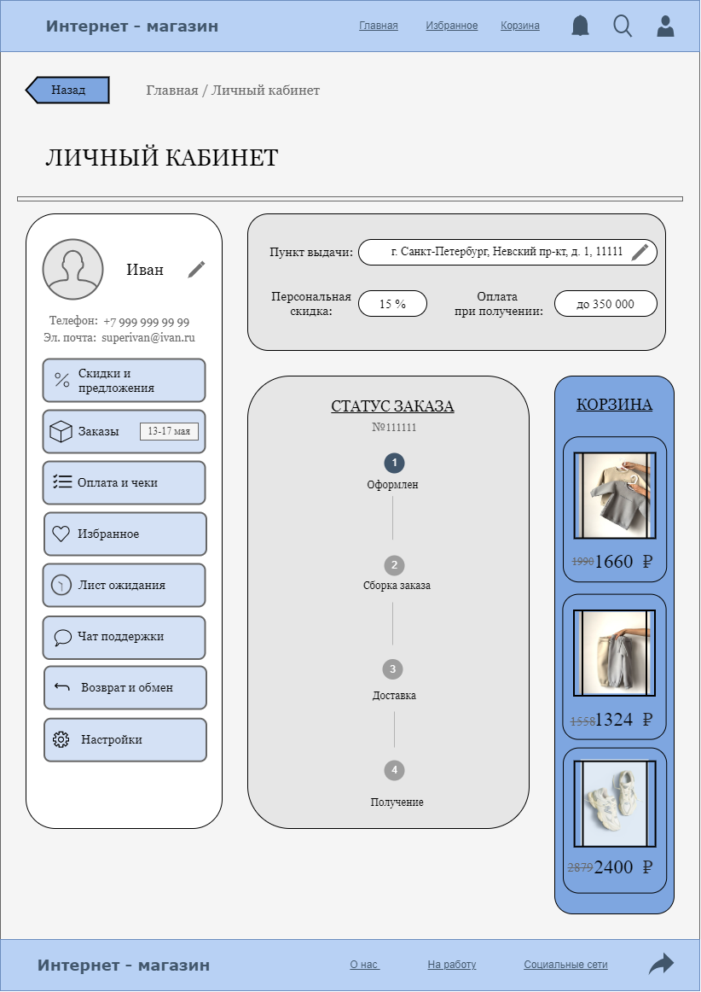

5. Поиск товаров: хедер; кнопка «Назад» с указанием пути переходов (URL); поле для ввода поискового запроса в разных форматах (текстовый, голосовой, с помощью изображения, артикула или QR-кода); кнопки «Сортировать» и «Фильтр»; отображение актуальных/частых/рекомендованных запросов поисковой системы с презентером для пролистывания строк; футер.

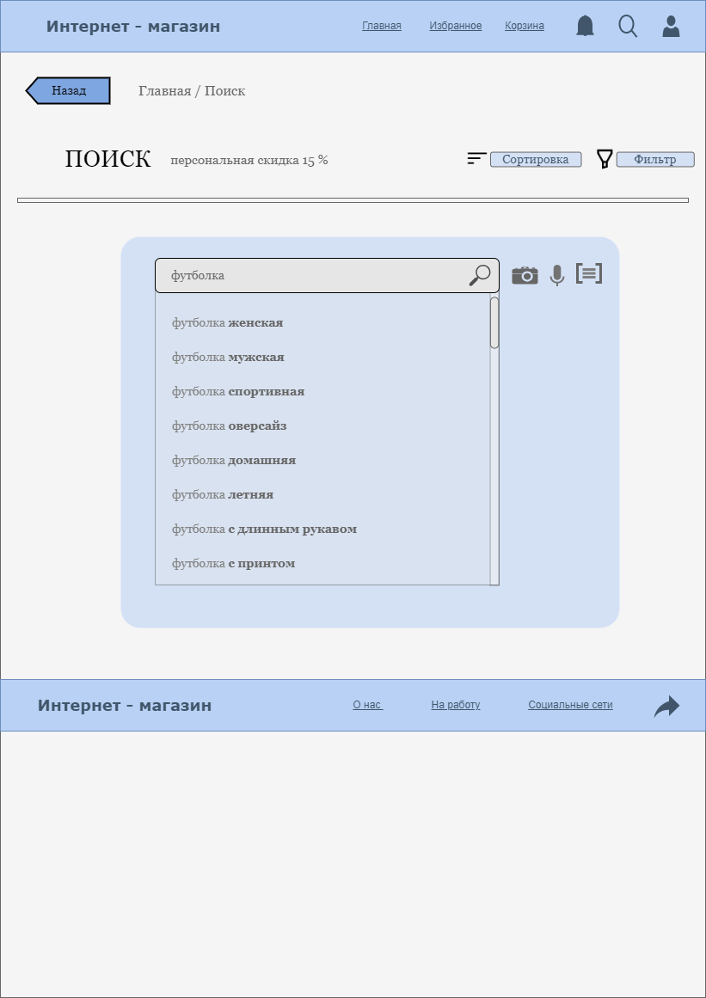

6. Страница регистрации и входа: название интернет-магазина, форма для ввода логина и пароля; кнопка «Войти» и «Вход по QR-коду» (через другое устройство); ссылки на Регистрацию и Восстановление пароля.

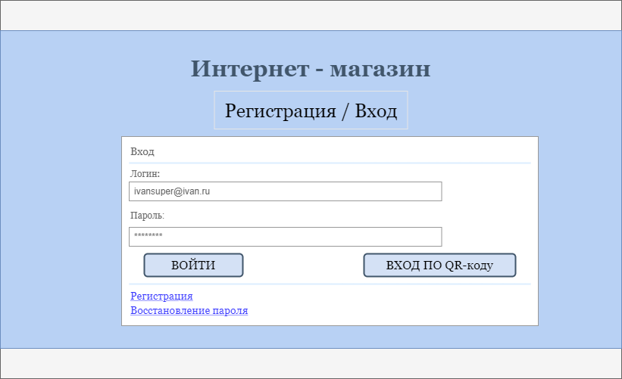

7. Страница восстановления пароля (Приложение №9): форма для ввода адреса электронной почты для отправки инструкций по восстановлению пароля; кнопка «Далее», «Отправить ещё раз»; комментарии по работе восстановления пароля; ссылка на регистрацию и вход.

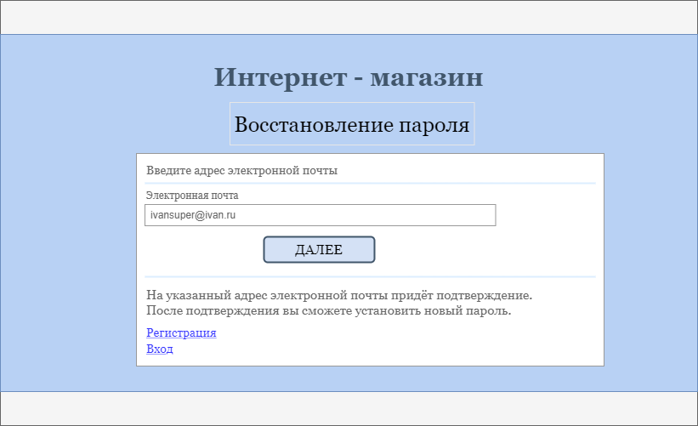

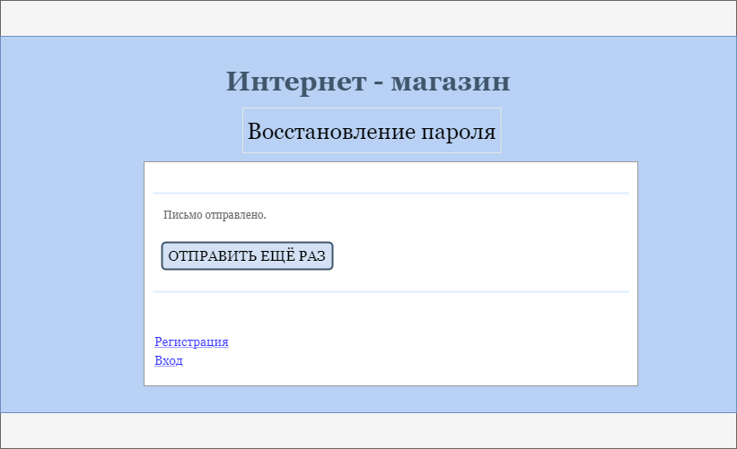

8. Страница поддержки: хедер; кнопка «Назад» с указанием пути переходов (URL); чат с персональным помощником; поле для описания (текстового, голосового) проблемы или вопроса; кнопка добавления фото; кнопка для отправления обращения; футер.

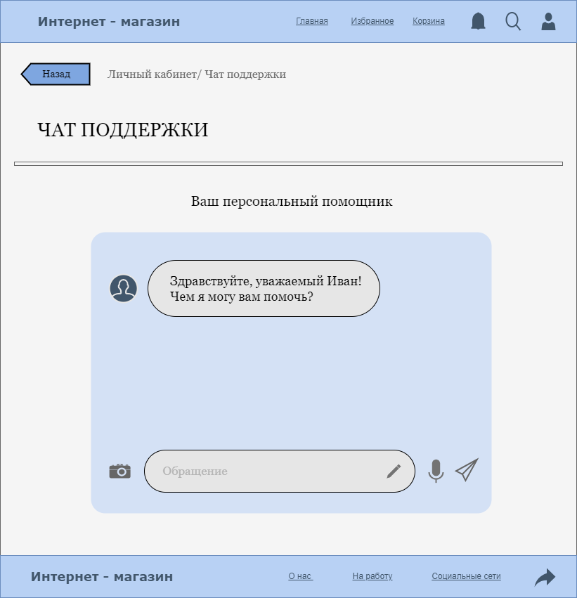

9. Страница оформления возврата или обмена товара: хедер; кнопка «Назад» с указанием пути переходов (URL); форма для заполнения возврата/обмена товара (список товаров, причина возврата и фотографии); флаговая кнопка «Согласен с Правилами…»; кнопка «Оформить возврат» с указанием общего количества товаров и суммы возврата; футер.

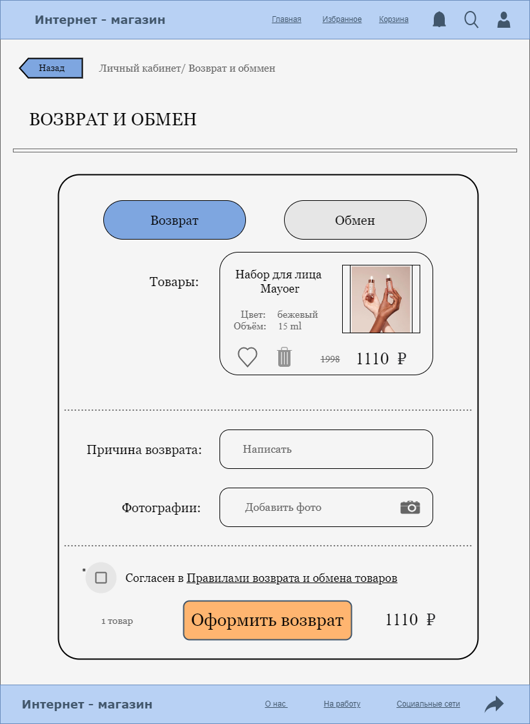

10. Оформление заказа: хедер; кнопка «Назад» с указанием пути переходов (URL); форма для ввода адреса доставки (возможность выбора местоположения на карте); форма для выбора сроков доставки (предложение состоит из трёх сроков доставки, возможность выбора на календаре) и для способа оплаты; отображение поля с итоговой суммой со скидкой/без скидки, количества товаров в заказе и стоимости доставки; справа отображение ссылки на список товаров, расчёты скидки, информацию о доставке; флаговая кнопка «Согласен с Правилами…»; кнопка «Подтвердить заказ»; футер.

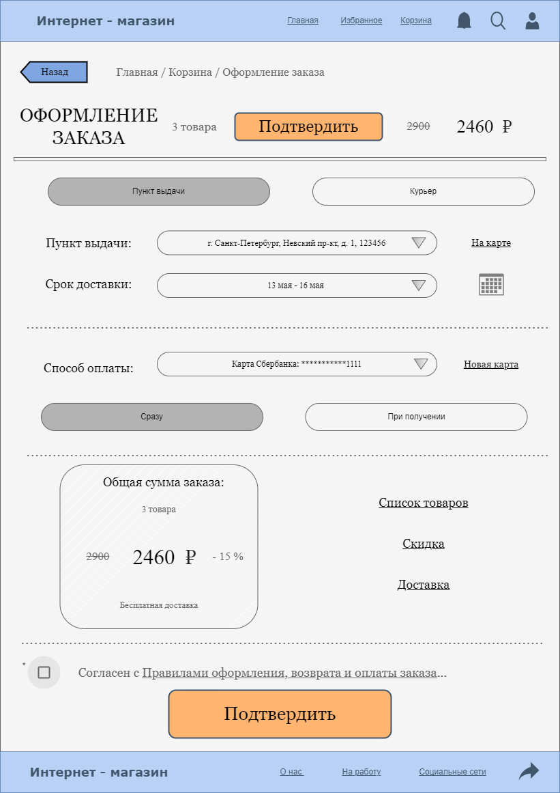

Для администратора:

1. Панель администратора продаж: хедер – название интернет-магазина, кнопка поиска по приложению (лупа), кнопка перехода в «Личный кабинет администратора»; ссылки на Главную страницу, Общие материалы (для всех работников), Уведомления с разделением по назначению, Настройки; блок с каталогами: заказы, ассортимент, скидки, доставка, чат, база данных, интеграции (маркетинговые платформы и соц. сети), документооборот (соглашения, договоры, отчёты, статистики, графики); блок важных уведомлений с разделением, блок со списком заявок и шаблоном новой заявки; футер – кнопка выхода из аккаунта, ссылка на общий чат помощи «Поделиться ссылкой» (стрелочка).

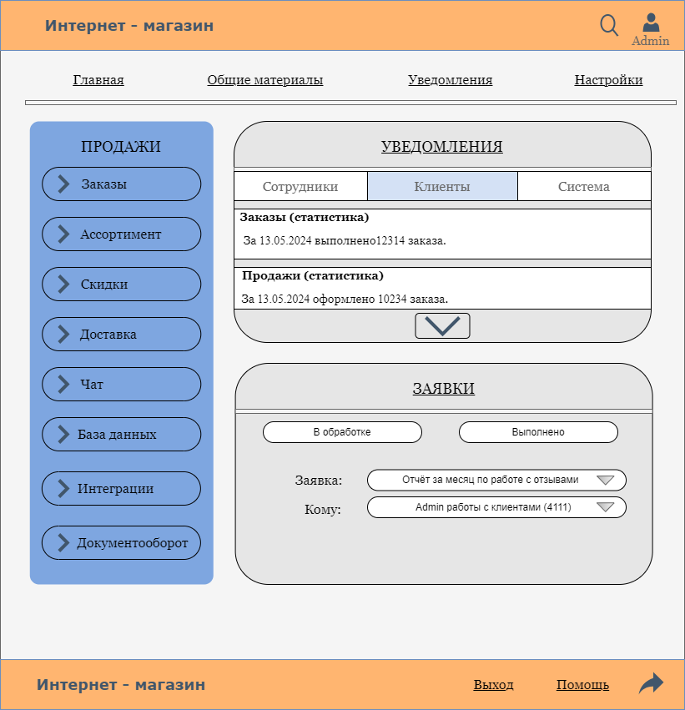

1. Панель администратора по работе с клиентами: хедер; ссылки на Главную страницу, Общие материалы (для всех работников), Уведомления с разделением по назначению, Настройки; блок с каталогами: учётные записи (управление клиентами), поддержка (ответы на обращения, вопросы, отзывы), уведомления клиентов, журнал (клиентских и системный событий), чат (общий с работниками), база данных (по работе с клиентами), интеграции (маркетинговые платформы и соц. сети), документооборот (соглашения, договоры, отчёты, статистики, графики); блок важных уведомлений с разделением, блок со списком заявок и шаблоном новой заявки; футер.

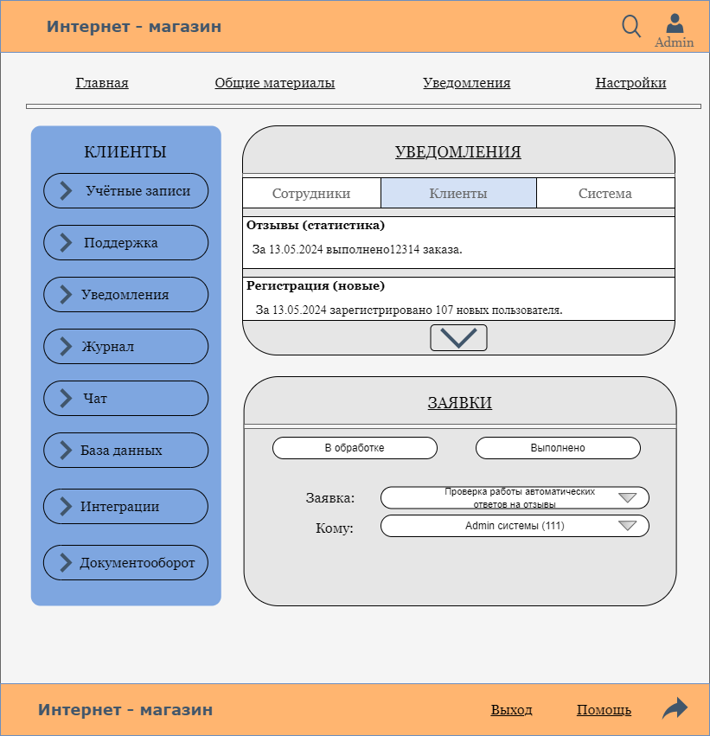

1. Панель администратора системы: хедер; ссылки на Главную страницу, Общие материалы (для всех работников), Уведомления с разделением по назначению, Настройки; блок с каталогами: система (разделы по управлению системой и транзакциями), контент (управление записями и блоками представления информации в приложении), журнал (клиентских и системный событий), чат (общий с работниками), база данных (по работе с клиентами), интеграции (маркетинговые платформы и соц. сети), документооборот (соглашения, договоры, отчёты, статистики, графики); блок важных уведомлений с разделением, блок со списком заявок и шаблоном новой заявки; футер.

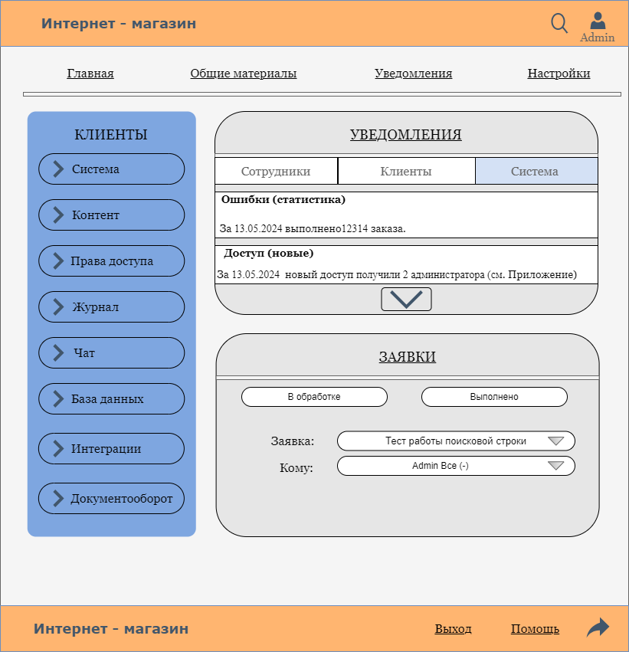

1. Панель администратора по технической работе, технический специалист: хедер; ссылки на Главную страницу, Общие материалы (для всех работников), Уведомления с разделением по назначению, Настройки; блок с каталогами: система (разделы по редактированию системы, доступ к кодам), заявки (о технических проблемах), тестирование (платформа для тестирования изменений, отдельных частей системы), журнал (клиентских и системный событий)чат (общий с работниками), база данных (по работе с клиентами), интеграции (маркетинговые платформы и соц. сети), документооборот (соглашения, договоры, отчёты, статистики, графики); блок важных уведомлений с разделением, блок со списком заявок и шаблоном новой заявки; футер.

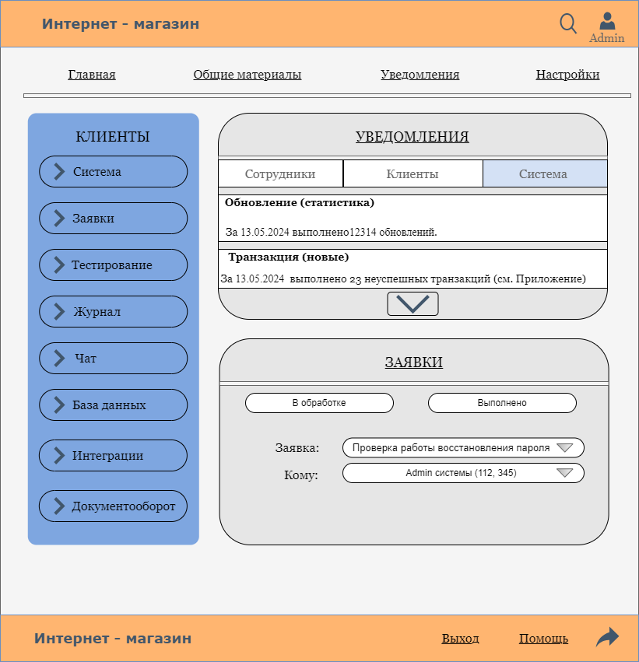

1.1.5. Верхнеуровневых нефункциональные требования к системе

Верхнеуровневых нефункциональные требования к системе интернет-магазина должны включать:

1. Производительность: система должна быть высокопроизводительной, чтобы обеспечить быстрое загрузка страниц, обработку заказов и другие операции.
2. Надежность: система должна быть надежной, чтобы избежать потерь данных и предотвратить сбои в работе.
3. Масштабируемость: Система должна быть способна обрабатывать увеличение трафика и увеличение количества товаров без снижения производительности.
4. Безопасность: Система должна обеспечивать защиту данных клиентов, включая информацию о платежах и личные данные.
5. Совместимость: Система должна быть совместима с различными браузерами и устройствами, чтобы обеспечить доступность для широкого круга пользователей.
6. Удобство обслуживания: Система должна быть легко обслуживаемой, чтобы администраторы могли быстро решать возникающие проблемы и обновлять систему.
7. Устойчивость к сбоям: Система должна быть устойчивой к сбоям, чтобы не прерывать работу магазина в случае сбоев.
8. Адаптивность: Система должна быть адаптивной, чтобы корректно отображаться на различных устройствах и разрешениях экрана.
9. Удобство разработки и поддержки: Система должна быть легко поддерживаемой и расширяемой, чтобы технические специалисты могли легко добавлять новые функции и исправлять ошибки.